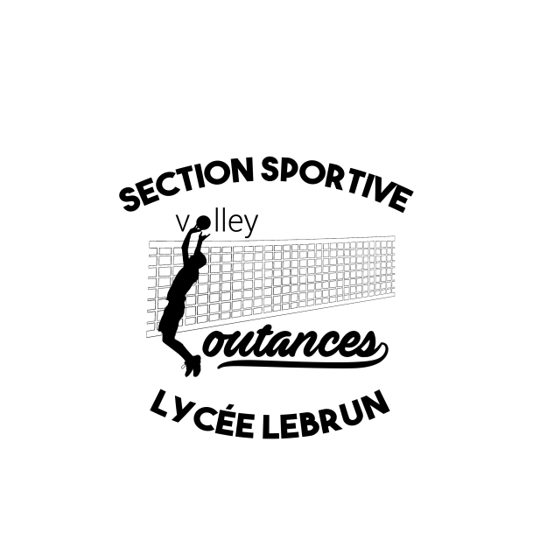
DOSSIER DE CANDIDATURE
SECTION SPORTIVE SCOLAIRE VOLLEY-BALL
ANNEE SCOLAIRE 2021-2022

AVERTISSEMENT !
Pour des raisons de compatibilité d'emploi du temps, les élèves en section sportive ne peuvent pas choisir d'autres options (euro, latin, chinois, théâtre, arts plastiques).
Si les conditions sanitaires nous y autorisent, les élèves ayant fait acte de candidature seront convoqués par courriel pour des tests physiques et techniques au gymnase du lycée fin mai.
L'entrée en section sportive est soumise à la production d'un certificat médical d'aptitude avec électrocardiogramme au repos (à apporter à la rentrée de septembre).

NOM: Prénom:
Date de naissance :
Adresse :
Tél (fixe) : Tél (élève) :
Tél (parent 1) : Tél (parent 2) :
Courriel (parent 1) : @ Courriel (parent 2) : @

Classe suivie année scolaire en cours :
Etablissement fréquenté :
Classe prévue à la rentrée de septembre 2021 :
Régime : EXTERNE □ DEMI-PENSIONNAIRE □ INTERNE □

RESULTATS SCOLAIRES année en cours
Moyenne générale : 1er trimestre / 2e trimestre / ou 1er semestre
Appréciation générale (en pied de bulletin):
Moyenne EPS :
Appréciation(s) du professeur EPS figurant sur le(s) bulletin(s) scolaire(s) :

SPORT SCOLAIRE
Participation à l'association sportive (UNSS) en 2020/2021 : OUI NON
Activités :
Résultats (si engagement en compétition) :
Autres engagement dans le cadre de l'UNSS (exemple arbitre...) :

VOLLEY-BALL EN CLUB
Nom et adresse du club :
Entraîneur :
Niveau : nombre d'heures d'entraînement/semaine :
Poste :

AUTRE(S) SPORT(S) EN CLUB (préciser votre niveau, le nombre d'heures de pratique) :

PROJET AVENIR POST BAC
Dans ce cadre, exposez succinctement vos motivations en relation avec votre parcours en section sportive scolaire :
------------------------------------------------------------------------------------------------------------------------------------------------------------------------------------------------------------------------------------------------------------------------------------------------------------------------------------------------------------------------------------------------------------------------------------------------------------------------------------------------------------------------------------------------------------------------------------------------------------------------------------------------------------------------------------------------------------------------------------------------------------------------------------------------------------------------------------------------------------------------------------------------------------------------------------------------------------------------------------------------------------------------------------------------------------------------------------------------------------------------------------------------------------------------------------------------------------------------------------------------------------------------------------------------------------------------------------------------------------------------------------------------------------------------------------------------------------------------------------------------------------------------------------------------------------------------------------------------------------------------------------------------------------------------------------------------------------------------------------------------------------------------------------------------------------------------------------------------------------------------------------------------------------------------------------------------------------------------------------------------------------------------------------------------------------------------------------------------------------------------------------------------------------------------------------------------------------------------------------------------------------------------------------------------------------------------------------------------------------------------------------------------------------------------------------------------------------------------------------------------------------

DOSSIER DE CANDIDATURE A TRANSMETTRE AVANT LE 20 MAI 2021 AU LYCEE CHARLES FRANCOIS LEBRUN
2 rue du lycée BP 709 50207 COUTANCES CEDEX
courriel : ce.0500026g@ac-caen.fr

